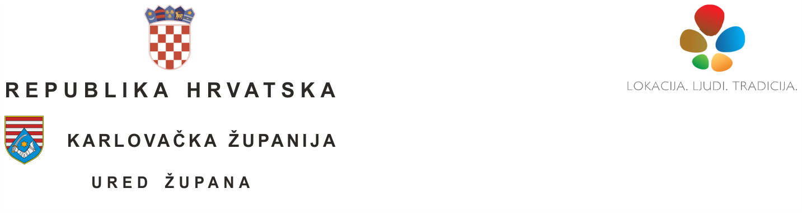
Karlovac, 15. listopada 2018.
P R I O P Ć E N J E

Upravni odjel za gospodarstvo objavio je 11. listopada 2018. godine na internetskoj stranici Karlovačke županije (www.kazup.hr) Javni poziv za sufinanciranje programa i projekata udruga koje su programski usmjerene na područje djelatnosti u poljoprivredi, ruralnom razvoju te uzgoju, zaštiti i zbrinjavanju životinja u Karlovačkoj županiji za 2018. godinu (http://www.kazup.hr/natjecaji/udruge/1000855-javni-poziv-udruge.html).

Javni poziv otvoren je od 11.10.2018. do 12.11.2018. godine. Udruge koje su programski usmjerene na rad u području ovog Javnog poziva mogu prijaviti programe ili projekte za sljedeće mjere:

MJERA 1: RAD I PROVEDBA AKTIVNOSTI UDRUGA
MJERA 2: GOSPODARSKE MANIFESTACIJE I PROMOCIJE
MJERA3: POTPORE IZ PODRUČJA UZGOJA,ZAŠTITE I ZBRINJAVANJA ŽIVOTINJA

Ukupno planirana vrijednost Javnog poziva za 2018. godinu je 100.0000,00 kuna.
Najmanji iznos traženih sredstava za financiranje je 1.000,00 kuna, a najveći ukupni iznos po prijavitelju je 15.000,00 kuna u 2018. godini.

Informativna radionica na kojoj će biti predstavljen Javni poziv za sve zainteresirane udruge održat će se u srijedu 17. listopada 2018. godine u dvorani za sastanke (u prizemlju) Razvojne agencije „KARLA“ (Haulikova 14), s početkom u 13 sati.

Voditelj Odsjeka za protokol i odnose s javnošću

Bernardo Pahor, dipl. pol.

